Estamos indo para uma nova tela certo? Mas o drawer ainda fica ativo, então para isso vamos remover ele, antes de ir para uma nova tela

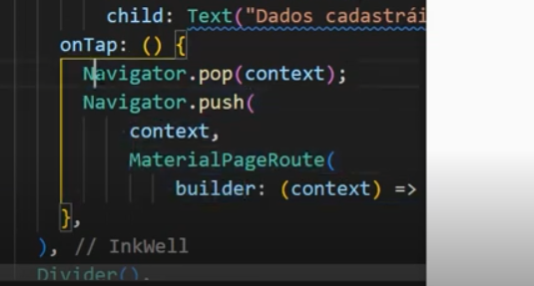

Imagina que usuário clique em voltar, e o menu ainda vai ficar ativo

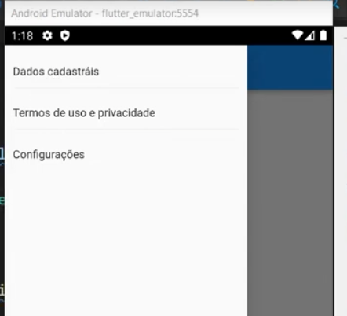

É isso que vamos remover, quando o usuário estiver na pagina de dados cadastrais, quando ele clicar em voltar, vamos remover a opção de “estar com o drawer” aberto.

Agora como vai ser:

Quando o usuário quiser abrir uma nova pagina, primeiro ele vai fechar o drawer